- مواعيد الدوام
اجتماع الصباح يوم الاحد مع اداره الالتزام الساعة ٨ ص
اجتماع صباح الاحد مع اداره المخاطر الساعة ١١ ص
اجتماع الاحد مع فريق العمل الساعة ١م مراجع التغيرات التي حصلت بال ويكند
اجتماع يوم الاثنين الساعة ١٠ ص مع اداره التمويل العقاري
اجتماع الاثنين الساعة ١ م مع الفريق لمراجعة التطوير والتغيرات
اجتماع الثلاثاء الساعة ٨ ص مع فريق التطوير وتجيز ملف المناقشة قبل الاجتماع بساعه
اجتماع الأربعاء الساعة ١٠ ص مع اداره التغير وتجيز ملف طلبات التغير قبل الاجتماع بساعتين
اجتماع الخميس الساعة ٣ م مع رئيس الإدارة
- مواعيد المستشفيات
الاحد الساعة ٦ م موعد بالحبيب
الاثنين موعد لطفله نوف بالحبيب الصحافة الساعة ٨ مساء
الخميس موعد بمستشفى دله الساعة ٨
- مواعيد الشركة
اجتماع مع شركه صينه الاحد الساعة ١٠ مساء
اجتماع الاثنين مع شركه سعودية لأنشاء منصة اداه الطلبات الساعة ٩ م
اجتماع الأربعاء مع الفريق الساعة ١٠ م
اجتماع السبت مع المدير والشركاء ٨ ص

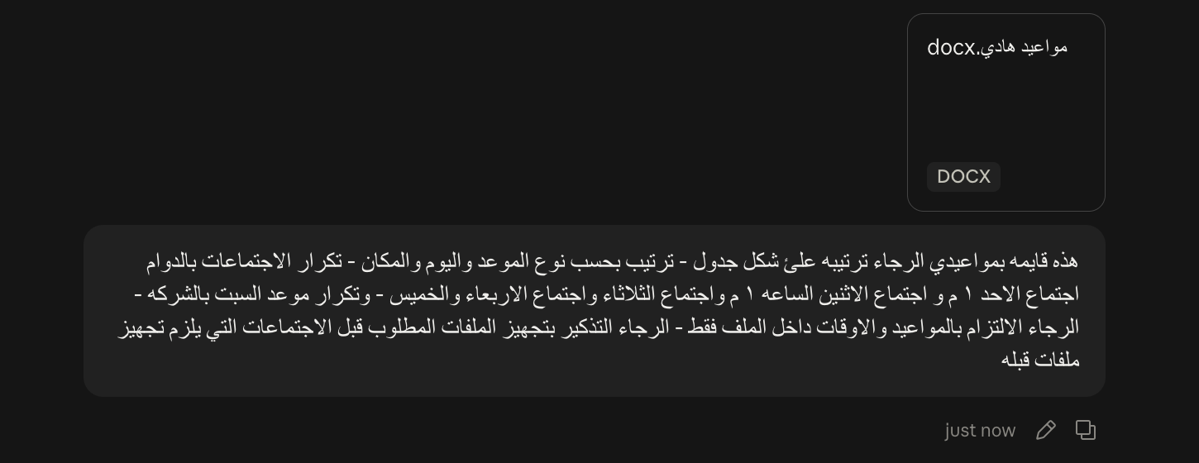

جدول مواعيد هادي
مرتّب حسب نوع الموعد ثم اليوم ثم المكان — بالمواعيد والأوقات الواردة في الملف فقط
نوع الموعد | اليوم | الوقت | المكان | الموعد | التكرار | تجهيز ملفات قبل الاجتماع
مواعيد الدوام | الأحد | ٨ ص | الدوام | اجتماع الصباح مع إدارة الالتزام | — | —
مواعيد الدوام | الأحد | ١١ ص | الدوام | اجتماع مع إدارة المخاطر | — | —
مواعيد الدوام | الأحد | ١ م | الدوام | اجتماع الأحد | أسبوعي | —
مواعيد الدوام | الأحد | غير محدد بالملف | الدوام | مراجعة التغييرات التي حصلت في الويكند | — | —
مواعيد الدوام | الاثنين | ١٠ ص | الدوام | اجتماع مع إدارة التمويل العقاري | — | —
مواعيد الدوام | الاثنين | ١ م | الدوام | اجتماع مع التيم | أسبوعي | —
مواعيد الدوام | الثلاثاء | ٨ ص | الدوام | اجتماع مع فريق التطوير | أسبوعي | تجهيز ملف المناقشة قبل الاجتماع بساعة (بحلول ٧ ص)
مواعيد الدوام | الأربعاء | ١٠ ص | الدوام | اجتماع مع إدارة التغيير | أسبوعي | تجهيز ملف طلبات التغيير قبل الاجتماع بساعتين (بحلول ٨ ص)
مواعيد الدوام | الخميس | ٣ م | الدوام | اجتماع مع رئيس الإدارة | أسبوعي | —
مواعيد المستشفيات | الأحد | ٦ م | مستشفى الحبيب | موعد بالحبيب | — | —
مواعيد المستشفيات | الاثنين | ٨ م | مستشفى الحبيب – الصحافة | موعد الطفلة نوف | — | —
مواعيد المستشفيات | الخميس | ٨ م | مستشفى دله | موعد بمستشفى دله | — | —
مواعيد الشركة | السبت | ٨ ص | الشركة | اجتماع مع المدير والشركاء | أسبوعي | —
مواعيد الشركة | الأحد | ١٠ م | الشركة | اجتماع مع شركة صينية | — | —
مواعيد الشركة | الاثنين | ٩ م | الشركة | اجتماع مع شركة سعودية لإنشاء منصة إدارة الطلبات | — | —
مواعيد الشركة | الأربعاء | ١٠ م | الشركة | اجتماع مع الفريق | — | —

تذكير بتجهيز الملفات قبل الاجتماعات:
• الثلاثاء: تجهيز ملف المناقشة قبل اجتماع فريق التطوير (٨ ص) بساعة — أي بحلول ٧ ص.
• الأربعاء: تجهيز ملف طلبات التغيير قبل اجتماع إدارة التغيير (١٠ ص) بساعتين — أي بحلول ٨ ص.
ملاحظات:
• التكرار الأسبوعي مطبّق على: اجتماع الأحد ١ م، الاثنين ١ م، الثلاثاء، الأربعاء، الخميس (الدوام)، واجتماع السبت (الشركة).

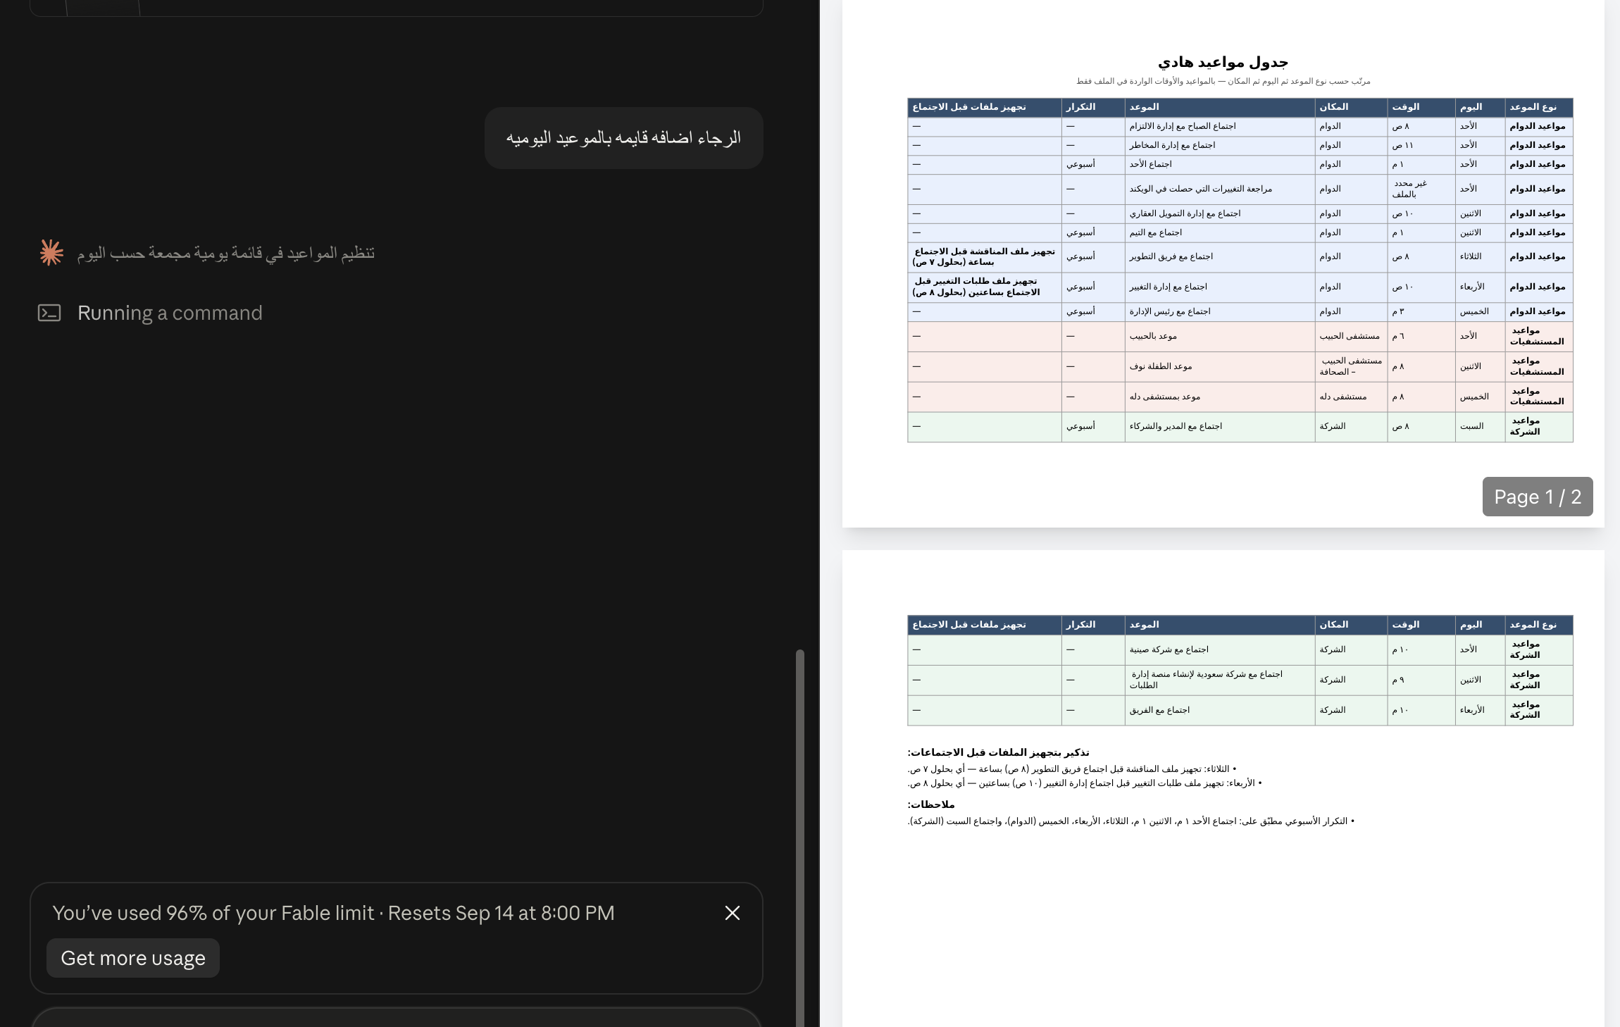
جدول مواعيد هادي
مرتّب حسب نوع الموعد ثم اليوم ثم المكان — بالمواعيد والأوقات الواردة في الملف فقط
نوع الموعد | اليوم | الوقت | المكان | الموعد | التكرار | تجهيز ملفات قبل الاجتماع
مواعيد الدوام | الأحد | ٨ ص | الدوام | اجتماع الصباح مع إدارة الالتزام | — | —
مواعيد الدوام | الأحد | ١١ ص | الدوام | اجتماع مع إدارة المخاطر | — | —
مواعيد الدوام | الأحد | ١ م | الدوام | اجتماع الأحد | أسبوعي | —
مواعيد الدوام | الأحد | غير محدد بالملف | الدوام | مراجعة التغييرات التي حصلت في الويكند | — | —
مواعيد الدوام | الاثنين | ١٠ ص | الدوام | اجتماع مع إدارة التمويل العقاري | — | —
مواعيد الدوام | الاثنين | ١ م | الدوام | اجتماع مع التيم | أسبوعي | —
مواعيد الدوام | الثلاثاء | ٨ ص | الدوام | اجتماع مع فريق التطوير | أسبوعي | تجهيز ملف المناقشة قبل الاجتماع بساعة (بحلول ٧ ص)
مواعيد الدوام | الأربعاء | ١٠ ص | الدوام | اجتماع مع إدارة التغيير | أسبوعي | تجهيز ملف طلبات التغيير قبل الاجتماع بساعتين (بحلول ٨ ص)
مواعيد الدوام | الخميس | ٣ م | الدوام | اجتماع مع رئيس الإدارة | أسبوعي | —
مواعيد المستشفيات | الأحد | ٦ م | مستشفى الحبيب | موعد بالحبيب | — | —
مواعيد المستشفيات | الاثنين | ٨ م | مستشفى الحبيب – الصحافة | موعد الطفلة نوف | — | —
مواعيد المستشفيات | الخميس | ٨ م | مستشفى دله | موعد بمستشفى دله | — | —
مواعيد الشركة | السبت | ٨ ص | الشركة | اجتماع مع المدير والشركاء | أسبوعي | —
مواعيد الشركة | الأحد | ١٠ م | الشركة | اجتماع مع شركة صينية | — | —
مواعيد الشركة | الاثنين | ٩ م | الشركة | اجتماع مع شركة سعودية لإنشاء منصة إدارة الطلبات | — | —
مواعيد الشركة | الأربعاء | ١٠ م | الشركة | اجتماع مع الفريق | — | —

تذكير بتجهيز الملفات قبل الاجتماعات:
- الثلاثاء: تجهيز ملف المناقشة قبل اجتماع فريق التطوير (٨ ص) بساعة — أي بحلول ٧ ص.
- الأربعاء: تجهيز ملف طلبات التغيير قبل اجتماع إدارة التغيير (١٠ ص) بساعتين — أي بحلول ٨ ص.
ملاحظات:
- التكرار الأسبوعي مطبّق على: اجتماع الأحد ١ م، الاثنين ١ م، الثلاثاء، الأربعاء، الخميس (الدوام)، واجتماع السبت (الشركة).

القائمة اليومية للمواعيد
السبت
- ٨ ص — اجتماع مع المدير والشركاء (الشركة) — أسبوعي
الأحد
- ٨ ص — اجتماع الصباح مع إدارة الالتزام (الدوام)
- ١١ ص — اجتماع مع إدارة المخاطر (الدوام)
- ١ م — اجتماع الأحد (الدوام) — أسبوعي
- مراجعة التغييرات التي حصلت في الويكند (الدوام) — الوقت غير محدد
- ٦ م — موعد بمستشفى الحبيب
- ١٠ م — اجتماع مع شركة صينية (الشركة)
الاثنين
- ١٠ ص — اجتماع مع إدارة التمويل العقاري (الدوام)
- ١ م — اجتماع مع التيم (الدوام) — أسبوعي
- ٨ م — موعد الطفلة نوف بمستشفى الحبيب – الصحافة
- ٩ م — اجتماع مع شركة سعودية لإنشاء منصة إدارة الطلبات (الشركة)
الثلاثاء
- ٧ ص — تذكير: تجهيز ملف المناقشة (قبل الاجتماع بساعة)
- ٨ ص — اجتماع مع فريق التطوير (الدوام) — أسبوعي
الأربعاء
- ٨ ص — تذكير: تجهيز ملف طلبات التغيير (قبل الاجتماع بساعتين)
- ١٠ ص — اجتماع مع إدارة التغيير (الدوام) — أسبوعي
- ١٠ م — اجتماع مع الفريق (الشركة)
الخميس
- ٣ م — اجتماع مع رئيس الإدارة (الدوام) — أسبوعي
- ٨ م — موعد بمستشفى دله

تم التحسين علئ الملف بتحديد أوقات المواعيد وساعات التحضير

